调、停、补课，网上申请步骤

A:调停课

教师登录太原理工大学教学管理系统(账号、密码与 URP 综合教务系统一致)。


·

登录后出现以下界面，
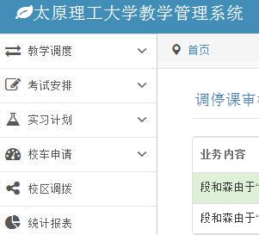

在右上侧菜单栏中选择 教学调度，在 教学调度 选项卡中选择 调停课申请。
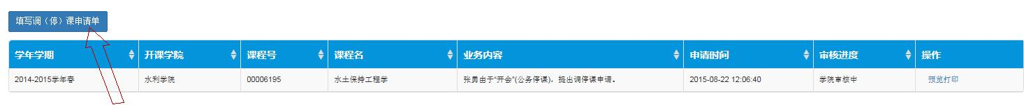

点击 填写调(停)课申请单，出现以下界面(界面中显示教师本学期课程)，教师选择需要调停的课堂：
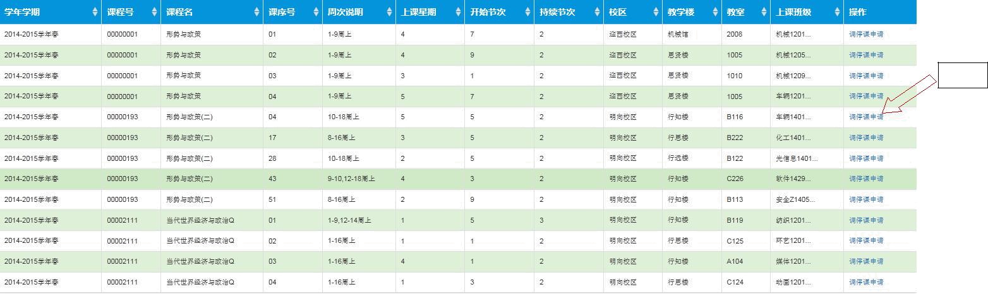

点击 调停课申请，出现以下界面：
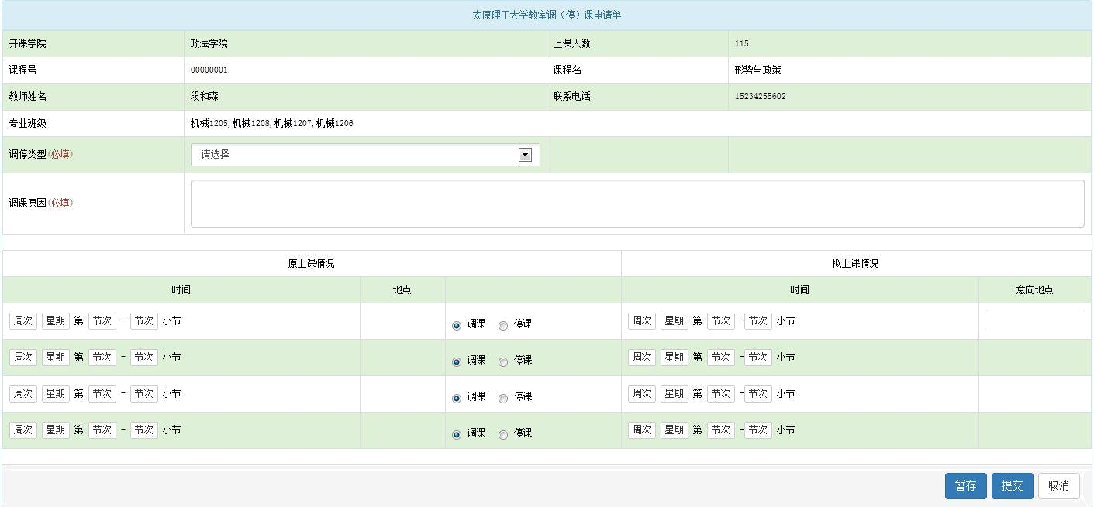

教师根据要求仔细填写调停类型、调课原因、原上课情况、调课(需填写拟上课情况)、停课(无需填写拟上课情况)、拟上课情况、 意向地点。填写完毕后点击 提交。

B:补课

教师登录太原理工大学教学管理系统(账号、密码与 URP 综合教务系统一致)。

·

登录后出现以下界面，
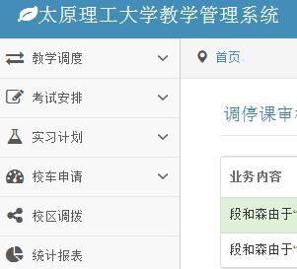

在右上侧菜单栏中选择 教学调度，在 教学调度 选项卡中选择 补课申请。
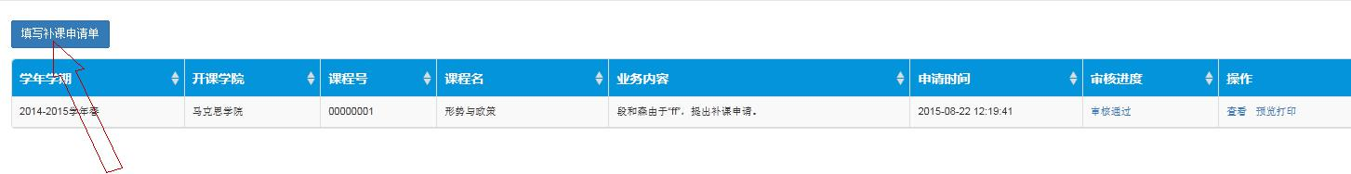

点击 填写补课申请单，出现以下界面(界面中显示教师学期课程)，教师选择需要补课的课堂
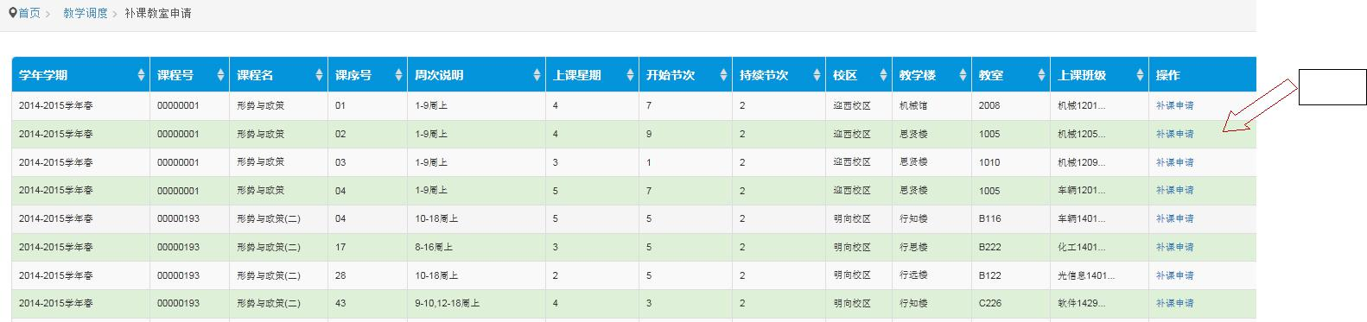

点击 补课申请，出现以下界面：
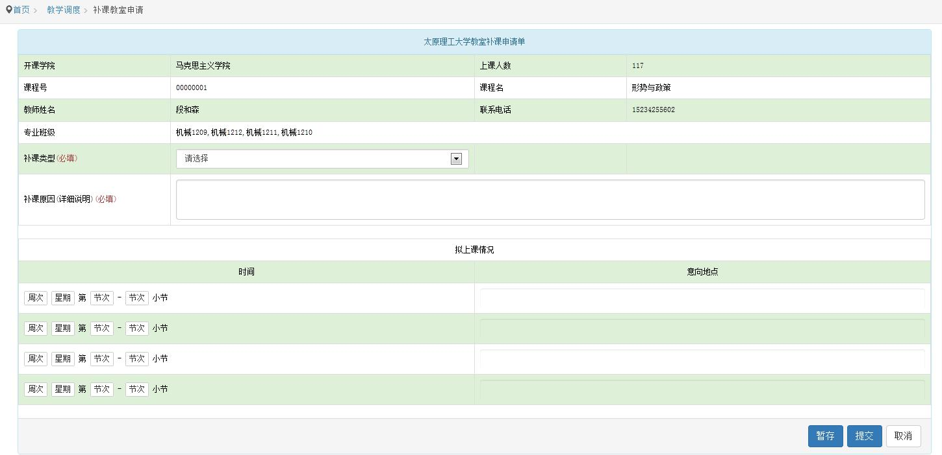

教师根据要求仔细填写补课类型、补课原因、拟上课时间、意向地点。填写完毕后点击 提交。

